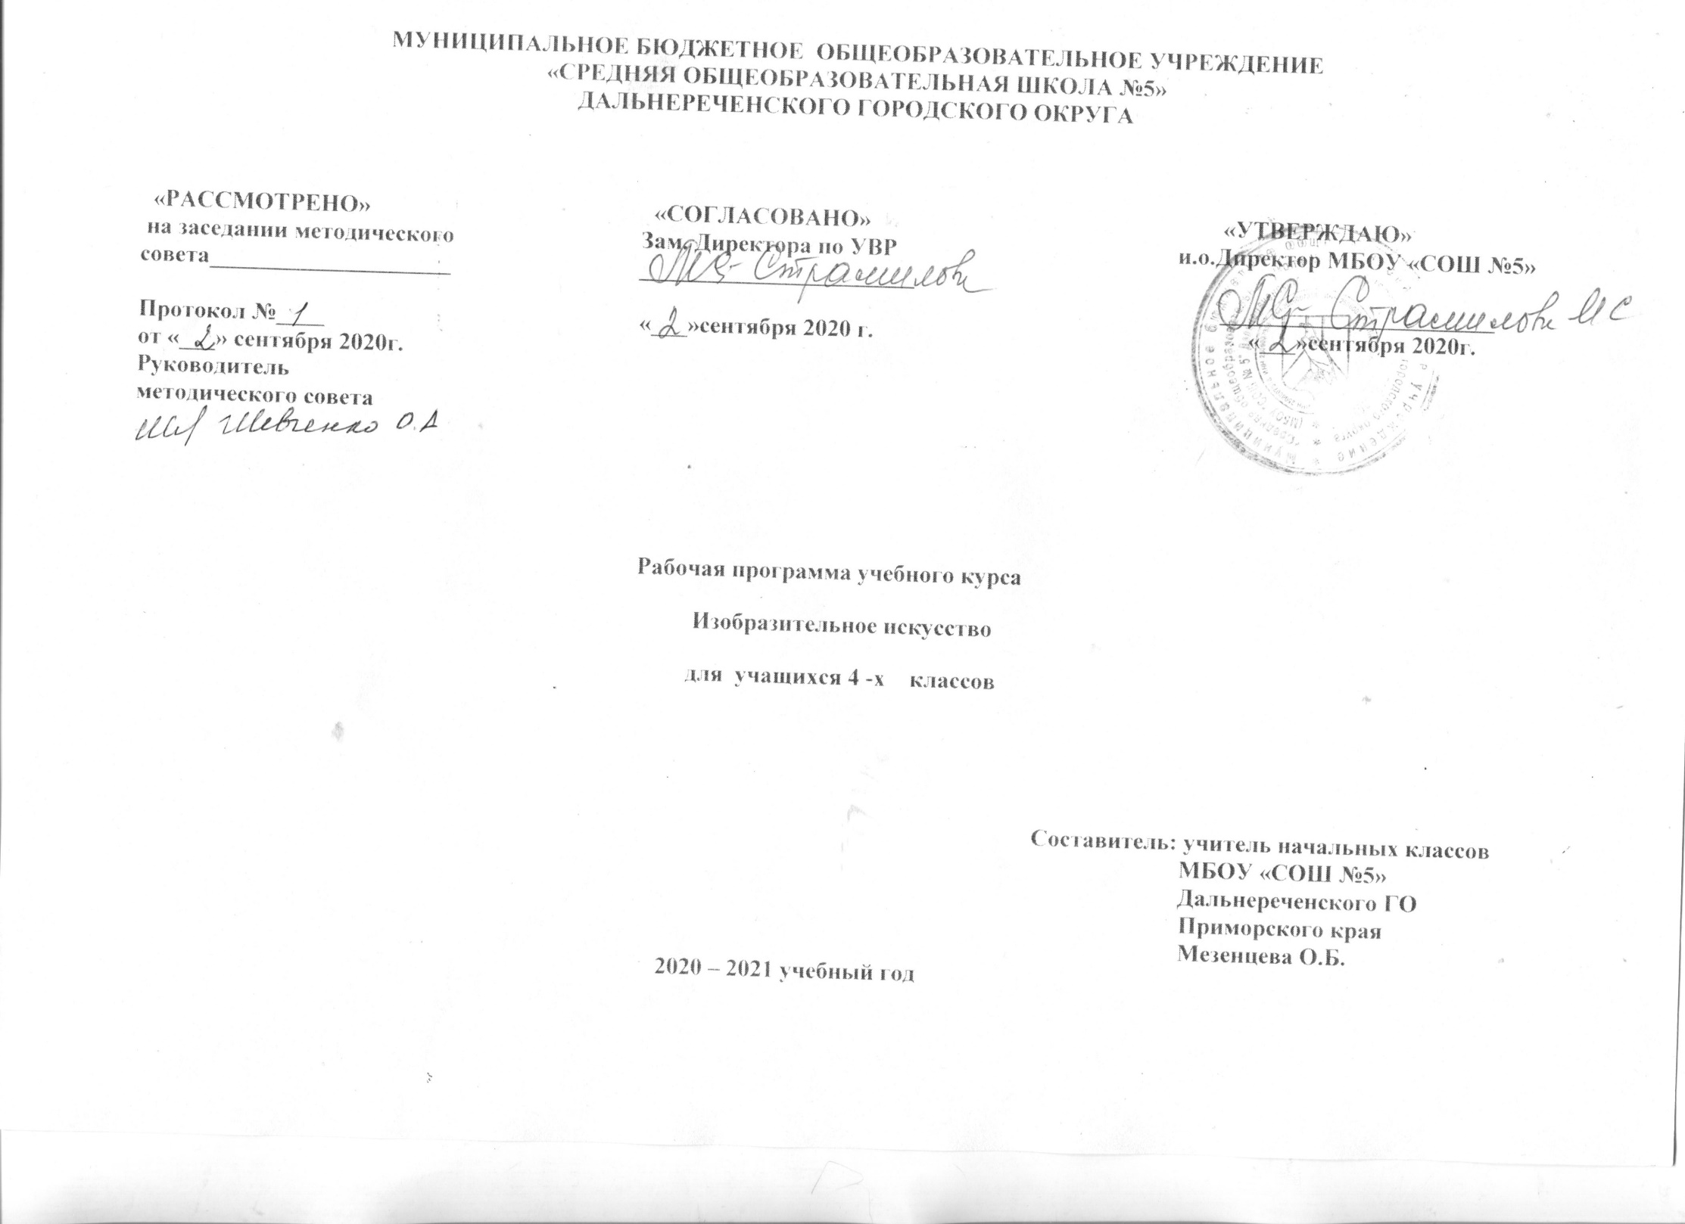
Пояснительная записка

Рабочая программа разработана на основе Федерального государственного образовательного стандарта начального общего образования, Концепции духовно-нравственного развития и воспитания личности гражданина России, планируемых результатов начального общего образования, примерной программы по изобразительному искусству и рабочей программы «Изобразительное искусство» авторов Б.М. Неменского, Л. А. Неменской, Н. А. Горяевой, О. А. Кобловой, Т. А. Мухиной. М.: «Просвещение» 2016 г.
В основу программы положены идеи и положения Федерального государственного образовательного стандарта начального общего образования и Концепции духовно-нравственного развития и воспитания личности гражданина России.
Программа создана на основе развития традиций российского художественного образования, внедрения современных инновационных методов и на основе современного понимания требований к результатам обучения. Программа является результатом целостного комплексного проекта, разрабатываемого на основе системной исследовательской и экспериментальной работы. Смысловая и логическая последовательность программы обеспечивает целостность учебного процесса и преемственность этапов обучения.
Художественно-эстетическое развитие учащегося рассматривается как важное условие социализации личности, как способ его вхождения в мир человеческой культуры и в то же время как способ самопознания и самоиндетификации. Художественное развитие осуществляется в практической, деятельностной форме в процессе художественного творчества каждого ребенка. Цели художественного образования состоят в развитии эмоционально-нравственного потенциала ребенка, его души средствами приобщения к художественной культуре как форме духовно-нравственного поиска человечества. Содержание программы учитывает возрастание роли визуального образакак средства познания и коммуникации в современных условиях.
Культуросозидающаяроль программы состоит также в воспитании гражданственности ипатриотизма. Эта задача ни в коей мере не ограничивает связи с культурой разных стран мира,напротив, в основу программы положен принцип «от родного порога в мир общечеловеческойкультуры». Россия — часть многообразного и целостного мира. Ребенок шаг за шагом открываетмногообразие культур разных народов и ценностные связи, объединяющие всех людей планеты.
Связи искусства с жизнью человека, роль искусства в повседневном его бытии, в жизни общества, значение искусства в развитии каждого ребенка — главный смысловой стержень программы.
Изучение Изобразительного искусства в 3 классе направлено на достижениеследующих целей:
- формирование художественной культуры учащихся как неотъемлемой частикультуры духовной т.е. культуры мироотношений, выработанных поколениями;
- развитие общих художественных способностей обучающихся, а такжеобразного и ассоциативного и пространственного мышления, фантазии и творческоговоображения, эмоционально - ценностного отношения к явлениям жизни и искусства;
Для достижения поставленных целей необходимо решение следующих задач:
- воспитывать интерес, важнейшие личностные качеств, творческие икультуростроительные способности эмоционально-ценностного отношения и любви кизобразительному искусству, художественный вкус, нравственные и эстетические чувства любви к ближнему, к своему народу, к Родине;
-воспитывать нравственно-эстетическую отзывчивость на прекрасное и безобразное вжизни и в искусстве;
- развивать интерес к основам разных видов визуально - пространственных искусств:живописи, графики, скульптуры, дизайна, народного декоративно-прикладногоискусства, внутреннему миру человека, умение соотносить свои переживания иценностные отношения с переживаниями других людей;
-накапливать тезаурус – багаж художественных впечатлений, интонационно-образного словаря, первоначальных знаний изобразительного искусства и оизобразительном искусстве, творческих способностей в различных видах деятельности.
- совершенствовать эмоционально-образное восприятие произведений искусства и окружающего мира;
- развивать способности видеть проявление художественной культуры в реальной жизни (музеи, архитектура, дизайн, скульптура и др.);
-формировать навыки работы с различными художественными материалами.
На изучение учебного предмета отводится 1 час в неделю, всего 34 часа.

Планируемые результаты освоения учебного предмета
- будут сформированы основы художественной культуры: представления о специфике искусства, потребность в художественном творчестве и в общении с искусством;
- начнут развиваться образное мышление, наблюдательность и воображение, творческие способности, эстетические чувства, формироваться основы анализа произведения искусства;
- сформируются основы духовно-нравственных ценностей личности, будет проявляться эмоционально-ценностное отношение к миру, художественный вкус;
- появится способность к реализации творческого потенциала в духовной, художественно-продуктивной деятельности, разовьется трудолюбие, открытость миру, диалогичность;
- установится осознанное уважение и принятие традиций, форм культурно-исторической, социальной и духовной жизни родного края, наполнятся конкретным содержание понятия «Отечество», «родная земля», «моя семья и род», «мой дом», разовьется принятие культуры и духовных традиций многонационального народа Российской Федерации, зародится социально ориентированный взгляд на мир;
- будут заложены основы российской гражданской идентичности, чувства гордости за свою Родину, появится осознание своей этнической и национальной принадлежности, ответственности за общее благополучие.
Обучающиеся:
- овладеют умениями и навыками восприятия произведений искусства; смогут понимать образную природу искусства; давать эстетическую оценку явлениям окружающего мира;
- получат навыки сотрудничества со взрослыми и сверстниками, научатся вести диалог, участвовать в обсуждении значимых явлений жизни и искусства;
- научатся различать виды и жанры искусства, смогут называть ведущие художественные музеи России (и своего региона);
- будут использовать выразительные средства для воплощения собственного художественно-творческого замысла; смогут выполнять простые рисунки и орнаментальные композиции, используя язык компьютерной графики в программе Paint.

Личностные, метапредметные и предметные результаты
В результате изучения курса «Изобразительное искусство» в начальной школе должны быть достигнуты определенные результаты.
Личностные результаты отражаются в индивидуальных качественных свойствах учащихся, которые они должны приобрести в процессе освоения учебного предмета по программе «Изобразительное искусство»:
- чувство гордости за культуру и искусство Родины, своего народа;
- уважительное отношение к культуре и искусству других народов нашей страны и мира в целом;
- понимание особой роли культуры и искусства в жизни общества и каждого отдельного человека;
- сформированность эстетических чувств, художественно-творческого мышления, наблюдательности и фантазии;
- сформированность эстетических потребностей (потребностей в общении с искусством, природой, потребностей в творческом отношении к окружающему миру, потребностей в самостоятельной практической творческой деятельности), ценностей и чувств;
- развитие этических чувств, доброжелательности и эмоционально-нравственной отзывчивости, понимания и сопереживания чувствам других людей;
- овладение навыками коллективной деятельности в процессе совместной творческой работы в команде одноклассников под руководством учителя;
- умение сотрудничать с товарищами в процессе совместной деятельности, соотносить свою часть работы с общим замыслом;
- умение обсуждать и анализировать собственную художественную деятельность и работу одноклассников с позиций творческих задач данной темы, с точки зрения содержания и средств его выражения.
Метапредметные результаты характеризуют уровень сформированности универсальных способностей учащихся, проявляющихся в познавательной и практической творческой деятельности:
- освоение способов решения проблем творческого и поискового характера;
- овладение умением творческого видения с позиций художника, т. е. умением сравнивать, анализировать, выделять главное, обобщать;
- формирование умения понимать причины успеха/неуспеха учебной деятельности и способности конструктивно действовать даже в ситуациях неуспеха;
- освоение начальных форм познавательной и личностной рефлексии;
- овладение логическими действиями сравнения, анализа, синтеза, обобщения, классификации по родовидовым признакам;
- овладение умением вести диалог, распределять функции и роли в процессе выполнения коллективной творческой работы;
- использование средств информационных технологий для решения различных учебно-творческих задач в процессе поиска дополнительного изобразительного материала, выполнение творческих проектов, отдельных упражнений по живописи, графике, моделированию и т.д.;
- умение планировать и грамотно осуществлять учебные действия в соответствии с поставленной задачей, находить варианты решения различных художественно-творческих задач;
- умение рационально строить самостоятельную творческую деятельность, умение организовать место занятий;
- осознанное стремление к освоению новых знаний и умений, к достижению более высоких и оригинальных творческих результатов.
Предметные результаты характеризуют опыт обучающихся в художественно-творческой деятельности, который приобретается закрепляется в процессе освоения учебного предмета:
Обучающиеся научатся:
- узнают о роли изобразительного искусства в жизни человека, его роли в духовно-нравственном развитии человека;
- узнают основы художественной культуры, в том числе на материале художественной культуры родного края,
- эстетическому отношению к миру; пониманию красоты как ценности, потребности в художественном творчестве и в общении с искусством;
- овладеют практическими умениями и навыками в восприятии, анализе и оценке произведений искусства;
- овладеют элементарными практическими умениями и навыками в различных видах художественной деятельности (рисунке, живописи, скульптуре, художественном конструировании), а также в специфических формах художественной деятельности, базирующихся на ИКТ (цифровая фотография, видеозапись, элементы мультипликации и пр.);
- узнают виды художественной деятельности: изобразительной (живопись, графика, скульптура), конструктивной (дизайн и архитектура), декоративной (народные и прикладные виды искусства);
- узнают основные видов и жанров пространственно-визуальных искусств;
- пониманию образной природы искусства;
- эстетической оценке явлений природы, событий окружающего мира;
- применению художественных умений, знаний и представлений в процессе выполнения художественно-творческих работ;
- узнавать, воспринимать, описывать и эмоционально оценивать несколько великих произведений русского и мирового искусства;
- обсуждать и анализировать произведения искусства, выражая суждения о содержании, сюжетах и выразительных средствах;
- узнают названия ведущих художественных музеев России и художественных музеев своего региона;
- видеть проявления визуально-пространственных искусств в окружающей жизни: в доме, на улице, в театре, на празднике;
- использовать в художественно-творческой деятельности различные художественные материалы и художественные техники;
Обучающиеся получат возможность научиться:
- передавать в художественно-творческой деятельности характер, эмоциональные состояния и свое отношение к природе, человеку, обществу;
- компоновать на плоскости листа и в объеме задуманный художественный образ;
- применять в художественно-творческой деятельности основы цветоведения, основы графической грамоты;
- моделированию из бумаги, лепки из пластилина, изображению средствами аппликации и коллажа;
- характеризовать и эстетически оценивать разнообразие и красоту природы различных регионов нашей страны;
- рассуждать о многообразии представлений о красоте у народов мира, способности человека в самых разных природных условиях создавать свою самобытную художественную культуру;
- изображать в творческих работах особенностей художественной культуры разных (знакомых по урокам) народов, передаче особенностей понимания ими красоты природы, человека, народных традиций;
- эстетически, эмоционально воспринимать красоту городов, сохранивших исторический облик, — свидетелей нашей истории;
- приводить примеры произведений искусства, выражающих красоту мудрости и богатой духовной жизни, красоту внутреннего мира человека.

Содержание учебного предмета
Многообразие художественных культур народов Земли и единство представлений народов о духовной красоте человека.
Разнообразие культур – богатство культуры человечества. Цельность каждой культуры – важнейший элемент содержания в 4-м классе.
Приобщение к истокам культуры своего народа и других народов Земли, ощущение себя участниками развития человечества. Приобщение к истокам родной культуры, обретение опыта эстетического переживания народных традиций, понимание их содержания и связей с современной жизнью, собственной жизнью. Это глубокое основание для воспитания патриотизма, самоуважения, осознанного отношения к историческому прошлому и в то же время интереса и уважения к иным культурам.
Практическая творческая работа (индивидуальная и коллективная).
Истоки родного искусства (8ч.) Знакомство с истоками родного искусства – это знакомство со своей Родиной. В постройках, предметах быта, в том, как люди одеваются и украшают одежду, раскрывается их представление о мире, красоте человека. Роль природных условий в характере традиционной культуры народа. Гармония жилья с природой. Природные материалы и их эстетика. Польза и красота в традиционных постройках. Дерево как традиционный материал. Деревня – деревянный мир. Изображение традиционной сельской жизни в произведениях русских художников. Эстетика труда и празднества.
Древние города нашей земли (7ч.) Красота и неповторимость архитектурных ансамблей Древней Руси. Конструктивные особенности русского города-крепости. Крепостные стены и башни как архитектурные постройки. Древнерусский каменный храм. Конструкция и художественный образ, символика архитектуры православного храма. Общий характер и архитектурное своеобразие древних русских городов (Новгород, Псков, Владимир, Суздаль, Ростов и др.). Памятники древнего зодчества Москвы. Особенности архитектуры храма и городской усадьбы. Соответствие одежды человека и окружающей его предметной среды. Конструктивное и композиционное мышление, чувство пропорций, соотношения частей при формировании образа.
Каждый народ – художник (11 ч.)Представление о богатстве и многообразии художественных культур мира. Отношения человека и природы и их выражение в духовной ценности традиционной культуры народа, в особой манере понимать явления жизни. Природные материалы и их роль в характере национальных построек и предметов традиционного быта. Выражение в предметном мире, костюме, укладе жизни представлений о красоте и устройстве мира. Художественная культура — это пространственно-предметный мир, в котором выражается душа народа. Формирование эстетического отношения к иным художественным культурам. Формирование понимания единства культуры человечества и способности искусства объединять разные народы, способствовать взаимопониманию.
Искусство объединяет народы (8ч.) От представлений о великом многообразии культур мира – к представлению о едином для всех народов понимании красоты и безобразия, коренных явлений жизни. Вечные темы в искусстве: материнство, уважение к старшим, защита Отечества, способность сопереживать людям, способность утверждать добро. Изобразительное искусство выражает глубокие чувства и переживания людей, духовную жизнь человека. Искусство передает опыт чувств и переживаний от поколения к поколению. Восприятие произведений искусства – творчество зрителя, влияющее на его внутренний мир и представления о жизни.

Тематическое планирование
№  урока | Тема урока | Дата
1 | Пейзаж родной земли.
2 | Красота природы в произведениях русской живописи.
3 | Русская красавица.
4 | Деревня – деревянный мир.
5 | Русская деревянная изба. Конструкция и украшение избы.
6 | Образ русского человека в произведениях художников.
7 | Календарные праздники.
8 | Народные праздники.
9 | Родной угол.
10 | Древние соборы.
11 | Города Русской земли.
12 | Древнерусские воины - защитники.
13 | «Золотое кольцо России».
14 | Узорочье теремов.
15 | Праздничный пир в теремных палатах.
16 | Страна восходящего солнца. Праздник цветения сакуры.
17 | Искусство оригами.
18 | Образ человека, характер одежды в японской культуре.
19 | Народы гор и степей.
20 | Юрта как произведение архитектуры.
21 | Города в пустыне.
22 | Древняя Эллада.
23 | Олимпийские игры.
24 | Средневековый город.
25 | Образ готического храма в средневековом городе.
26 | Многообразие художественных культур в мире. Обобщение раздела «Каждый народ – художник».
27 | Тема материнства в искусстве.
28 | Образ Богоматери в русском и западно-европейском искусстве.
29 | Мудрость старости.
30 | СопереживаниеДорогою добра.
31 | Герои-защитники.
32 | Героическая тема в искусстве разных народов.
33 | Юность и надежда.
34 | Искусство народов мира (обобщение темы).

Материально-техническое обеспечение учебного процесса

- Учебник» для учащихся 4 класса общеобразовательных учреждений /Под редакцией Б.М. Неменского. -М.: Просвещение, 2014.
- Пособие для учителей общеобразовательных учреждений 1-4 классы. Поурочные разработки под редакцией Б.М. Неменского .-М.: Просвещение, 2014.
- Рабочие программы. Изобразительноеискусство авторов Б.М. Неменского, Л. А. Неменской, Н. А. Горяевой, О. А. Кобловой, Т. А. Мухиной. М.: «Просвещение» 2016 г.
- Сборники статей о изобразительном искусстве.
- Книги о художниках.
- Научно- популярная литература по искусству.
- Портреты художников.
- Видеофильмы, посвященные творчеству выдающихся художников
- Персональный компьютер.
- Интерактивная доска.

ИКТ и ЦОР:
- Каталог образовательных ресурсов сети Интернет: http://katalog.iot.ru/
- Единое окно доступа к образовательным ресурсам: http://window.edu.ru/window
- Единая коллекция цифровых образовательных ресурсов: http://school-collection.edu.ru/

